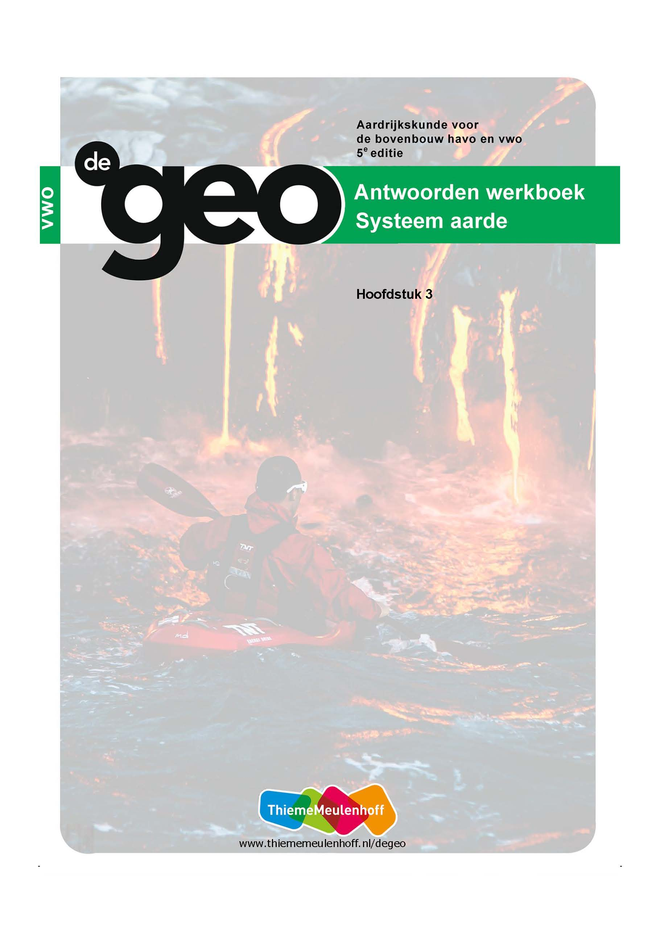

**3 Landschappen en hun gebruikers**

**Start**

**Opdracht 1 Maradi**

**a** een BS-klimaat

**b** savanne

**c** Dat is een wadi: zo’n rivier staat een deel van het jaar droog.

**d** Door het droge klimaat en het gebrek aan water in de rivier in bepaalde seizoenen zal het lastig zijn om landbouw te bedrijven.

**e** Drie verbeteringen gevraagd:

1) De humus van de bladeren van de bomen is goed voor de gewassen.

2) Er is schaduw, waardoor de grond niet te veel uitdroogt.

3) Er is bescherming tegen de harde wind: er zal minder losse aarde worden weggeblazen.

**Opdracht 2 Oriëntatie**

**a** -

**b** Eigen keuze leerling, bijvoorbeeld:

Figuur 3.20: zoiets heb ik nog nooit gezien.

**c** Eigen antwoord leerling, bijvoorbeeld:

Zo’n stofstorm neemt losse bodemdeeltjes mee naar andere plekken op aarde. Daar kunnen de boeren schade van ondervinden.

**Opdracht 3 Verbouw van levensmiddelen**

**a** Drie levensmiddelen gevraagd, bijvoorbeeld:

1) rijst

2) kiwi’s

3) sinaasappelen

4) olijven

5) bananen

6) chocolade

**b** Antwoord afhankelijk van de gekozen voorbeelden; in het geval van de levensmiddelen in vraag 3a is het juiste antwoord:

Het is hier te koud voor die fruitteelt en voor de rijst- en cacaoteelt.

**c** Eigen antwoord leerling, afhankelijk van de plek waar de school staat, bijvoorbeeld:

1) akkerbouw

2) veeteelt

3) tuinbouw

**d** Voorbeelden van goede antwoorden:

- akkerbouw: vruchtbare grond (fysisch) en lage bevolkingsdichtheid (sociaalgeografisch)

- veeteelt: te nat voor akkerbouw (fysisch)

- tuinbouw: gunstige bodem, niet te zandig of te kleiig (fysisch-geografisch); grote afzetmarkt in de buurt (sociaalgeografisch)

**Opdracht 4 Natuurlandschap**

**a** Eigen keuze leerling, bijvoorbeeld:

1) een ven

2) de Waddenzee

3) een duingebied

4) het bos

**b** Twee bedreigingen gevraagd, bijvoorbeeld:

1) vervuiling van het water

2) erosie van duinen doordat mensen eroverheen lopen of door de wind

3) kappen van bossen voor woningbouw

**c** Eigen antwoord leerling, bijvoorbeeld:

1) vervuiling van het water: de mens

2) erosie van duinen door de wind: natuur

3) erosie van duinen door betreding door mensen: de mens

4) bos kappen: de mens

**d** Eigen antwoord leerling, bijvoorbeeld:

1) vervuiling van het water beboeten

2) erosie van duinen door de wind: zand vastleggen met planten

3) erosie van duinen door betreding door mensen: duingebieden afzetten

4) bos kappen: herbeplanting

**Opdracht 5 Rampen**

**a/b** A natuur: storm, bepaalde windrichting en volle maan (hoge vloed)

mens: De dijken waren niet sterk genoeg.

maatregel: Als de dijken steviger en hoger waren geweest, was dit misschien niet gebeurd.

B natuur: verschuiving langs breuk

maatregel: Bij de bouw rekening houden met mogelijke aardbevingen. Er komen hier niet veel aardbevingen voor, dus deze maatregel is misschien te duur.

C natuur: veel regen en smeltwater in het stroomgebied

mens: bouwen in de uiterwaarden

maatregel: Niet bouwen in de uiterwaarden. De rivieren meer ruimte geven.

D natuur: veel regen

mens: Er zijn bossen gekapt. Er wordt te dicht bij de rivier gebouwd.

maatregel: Herbebossing. De rivieren de ruimte geven.

E mens: gaswinning

maatregel: Hiermee bij de bouw rekening houden. Minder gas winnen. Eventueel de holtes opvullen met CO2.

F natuur: droogte

mens: onzorgvuldigheid met sigaretten of brandstichting

maatregel: Beter bosbeheer. Nog meer preventie in droge tijden (bewaking met vliegtuigjes). Schade verhalen op de daders.

G natuur: aardbeving

mens: slechte woningbouw

maatregel: Betere funderingen bij de bouw. Beter aardbevingsbestendig bouwen.

H natuur: droogte

mens: aangestoken

maatregel: Brandpreventie. Schade verhalen op de daders (als die gepakt zijn).

**3.1 Natuurlijke landschappen op aarde**

**Opdracht 1 Geofactoren**

**a** Geofactoren gevraagd met voorbeeld:

1) gesteente: ondergrond van de toendra kan hard gesteente zijn

2) reliëf: niet veel reliëf

3) bodem: bevroren; alleen de bovenste laag ontdooit

4) water: veel moerassen, beekjes en rivieren en sneeuw

5) lucht: zuivere, koude lucht; weinig vervuiling door de mens

6) klimaat: koud ET-klimaat

7) dieren: insecten, vogels en beren

8) planten: lage struikjes, mossen en bloemen, geen bomen

9) mens: weinig mensen in dit gebied

**b** tot de polaire zone

**c** Op het zuidelijk halfrond zijn geen grote landmassa’s op hoge breedte. Op Antarctica is het te koud.

**Opdracht 2 Landschapszones**

**a** GB 245, *De aarde - Ecologische landschapszones (biomen)*. De zones heten biomen.

**b** de temperatuur

**c** tropische landschapszone: tropische woestijn: woestijn ten noorden van Lima

subtropische landschapszone: gematigde woestijn: Sahara

gematigde landschapszone: koude woestijn: Gobi

**d** Lima: Droog doordat er het hele jaar een aflandige passaatwind waait.

Sahara: Droog door de dalende lucht uit de tropen.

Gobi: Droog door de ligging tussen gebergten, lijzijde.

**Opdracht 3 Relatie klimaat en landschapszone**

**W2 Relatie tussen klimaat en landschapszone.**

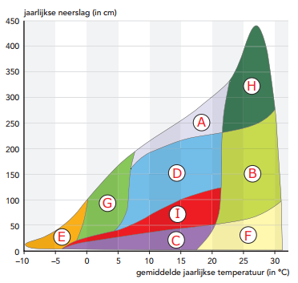

**Opdracht 4 Savanne**

**a** Een savanne heeft een minder dichte vegetatie, meer open plekken en graslanden tussen de bomen.

**b/c** westkust - woestijn: te droog voor savanne door aflandige passaatwinden

oostkust - tropisch regenwoud: te nat door aanlandige winden met veel vocht van zee

**Opdracht 5 Landschappen in Turkije**

**a** figuur 3.5: locatie 2

figuur 3.9: locatie 5

W3: locatie 1

**b** figuur 3.9: De hoogvlakte in Turkije is helemaal omgeven door bergen: lijzijde.

**c** W3: Het gebied ligt niet in de boreale zone, maar ligt vrij hoog: bergachtig (oorzaak).

Hoe hoger je komt, hoe kouder het wordt: dus ook bijbehorende vegetatie (gevolg).

**Opdracht 6 Geofactoren tropisch regenwoud**

**a** Geofactoren gevraagd met voorbeeld:

1) water: beekjes en veel neerslag

2) planten: lianen, hoge bomen, onderbegroeiing

3) dieren: vogels, mieren, slangen, apen

4) lucht: warmte en vochtigheid

5) bodem: latosols, slib bij beekjes

6) gesteente: zandsteen

7) reliëf: weinig reliëf

8) mens: weinig menselijke activiteit, hooguit in kleine groepjes (indianen) of in kleine dorpjes

9) klimaat: Af-klimaat

**b/c** Voorbeelden van goede pijlen: zie hierboven.

Pijlen van water naar vogels: 1 / van vogels naar hoge bomen: 2 / van apen naar hoge bomen: 3 / van bomen naar water: 4 / van latosols naar vochtigheid en warmte: 5 / van apen naar mieren: 6 / van zandsteen naar water: 7 / van mens naar apen: 8 / van klimaat naar water: 9

**d** Voorbeelden van goede antwoorden:

pijl 1: Vogels drinken uit de beekjes.

pijl 2: Vogels zoeken beschutting in de hoge bomen.

pijl 3: Apen gebruiken de lianen om van boom tot boom te slingeren.

pijl 4: Bomen hebben neerslag nodig om te groeien.

pijl 5: De latosols ontstaan door de vele neerslag en de hoge temperatuur.

pijl 6: Apen eten mieren.

pijl 7: Er is weinig reliëf en dus is er geen snelstromend water. Er ontstaan snel poelen, doordat het water niet makkelijk weg kan.

pijl 8: Mensen schieten apen om ze op te eten.

pijl 9: De vele regen zorgt voor veel beekjes en rivieren.

**e** Eigen antwoord leerling, bijvoorbeeld:

Evenwicht is dynamisch: Als er veel voedsel is voor bepaalde dieren, zullen die aantallen groter worden, maar daardoor ook het aantal roofdieren, waardoor het evenwicht zich herstelt.

**Verdieping**

**Opdracht 7 Bodems**

**a** Een grondsoort is de aard van het sediment, gebaseerd op de korrelgrootte.

De bodem is de bovenste 1 à 2 m van de grond waaruit planten het grootste deel van hun voedingsstoffen halen.

**b/c/e W5 Kenmerken bodems.**

|  |  |  |
| --- | --- | --- |
| **Podzolbodem** | **Tropische bodem** | **Steppebodem** |
| *kenmerken*  1 askleurige laag  2 veel uitspoeling  3 zure humus | *kenmerken*  1 rode kleur  2 weinig humus  3 veel uitspoeling | *kenmerken*  1 dikke humuslaag  2 zouten door capillaire opstijging  3 geen uitspoeling |
| *klimaat*  D-klimaten | *klimaat*  A-klimaten | *klimaat*  B-klimaten |
| *natuurlijke plantengroei*  dennenbossen | *natuurlijke plantengroei*  oerwoud/savanne | natuurlijke plantengroei  steppen |
| *figuur landschapszone in studieboek*  3.7A | *figuur landschapszone in studieboek*  3.3A en 3.4 | *figuur landschapszone in studieboek*  3.8A |
| *vruchtbaar:* *~~Ja~~* / *Nee* | *vruchtbaar:* *~~Ja~~* / *Nee* | *vruchtbaar:* *Ja* / *~~Nee~~* |

**d** Podzol is niet vruchtbaar: veel uitspoeling van mineralen (neerslag), en zure humus door dennennaalden.

**e** Tropische bodem: niet vruchtbaar door weinig humus. Alle plantenresten worden door bacteriën omgezet in mineralen en direct opgenomen door de planten. Dus weinig humus in de bodem.

Steppebodem (zwarte aarde): vruchtbaar door dikke humuslaag door afsterven van de vele wortels van het lange gras dat in deze gebieden groeit. En weinig uitspoeling van mineralen door relatieve droogte.

**Herhaling**

**Opdracht 8 Terugblik op de paragraaf**

**a** podzol – ~~polaire zone~~ – continentaal klimaat – dennenbossen

Podzols (met dennenbossen) vind je in continentale klimaten. In de polaire zone is het te koud voor plantengroei; dus geen dennenbossen en podzols.

**b** steppe – gematigde zone – ~~veel gras met bomen~~ – vrij droog

Een steppe kan in de gematigde zone voorkomen, maar is droog, dus geen bomen.

**c** tropische zone – boreale zone – ~~aride zone~~ – gematigde zone

De andere drie zones worden gedefinieerd door de temperatuur, de aride zone door de neerslag.

**d** ~~loofbomen~~ – strenge winters – grote verschillen tussen zomer en winter – gemengd woud

Gemengd woud kan bij koude klimaten: met strenge winters en groot verschil tussen zomer- en wintertemperatuur. Loofbomen kunnen niet tegen heel strenge winters.

**e** toendra – ~~veel neerslag~~ – koud – mossen

Er valt wel wat sneeuw op de toendra, maar bij een toendra vind je vaak hogedrukgebieden met dalende lucht, dus weinig neerslag. Het is er te koud voor bomen, dus mossen.

**f** subtropen – ~~droge zomer, koude winter~~ – olijfbomen

De winters in de subtropische zone zijn niet koud. In de zone met het Middellandse Zeeklimaat heb je droge zomers en kunnen er olijfbomen groeien.

**3.2 Anders Actief: Boeren en hun cultuurlandschappen**

**Opdracht 1 Landbouw van zuid naar noord**

**a/b/c/d W7 Schema landbouw van zuid naar noord**

|  |  |  |  |  |  |  |  |
| --- | --- | --- | --- | --- | --- | --- | --- |
| klimaat | Af | Aw | BS | BW | Cs | Cf | Df |
| agrarisch bodemgebruik | extensieve vorm van zelfvoorziening en plantages | extensieve vorm van zelfvoorziening en kleine bedrijfjes | nomadische veeteelt | - | mediterrane landbouw | intensief commercieel | intensief commercieel |
| voorbeelden producten | bananen, koffie | mais, wortelgewassen | geitenmelk, vlees | - | olijven, wijn | graan, kippen, tomaten | bosbouw, tuinbouw |
| figuurnummer | figuur inleiding, 3.13 | - | 3.14 | - | 3.15 | 3.10 en 3.15 | 3.16 |

**e** Naarmate het klimaat droger wordt, wordt akkerbouw steeds moeilijker uit te voeren en gaan de mensen over op extensieve vormen van veeteelt.

In de woestijn is het te droog en kan geen landbouw bedreven worden.

In het Middellandse Zeeklimaat met droge zomers kunnen goed olijven en wijn geteeld worden.

In de gematigde zone zijn vele vormen van akkerbouw en veeteelt mogelijk.

In het noorden waar alleen bossen groeien, komt alleen bosbouw voor.

Er bestaat dus een vrij hechte relatie tussen het klimaat en de agrarische bedrijfsvorm.

In de gematigde zone heeft men meer technieken om minder afhankelijk te zijn van de natuur.

**3.3 Natuurrampen en milieurampen**

**Opdracht 1 Rampgebieden**

**a** 1) zandstormen: meer dan vijf dagen per jaar

2) hete winden: meer dan drie dagen per jaar

**b** tussen de 100 en 500 mm neerslag

**c** Dit is zowel een natuurramp als een milieuramp. Men heeft vroeger veel bomen in de omgeving gekapt (milieuramp), dus het zand wordt niet meer vastgehouden. Als het dan gaat stormen en er hete winden waaien (natuurramp), kan dat leiden tot verwoestijning.

**Opdracht 2 Versterkt broeikaseffect**

**a** Door verbranding van fossiele brandstoffen worden extra broeikasgassen in de lucht gebracht. Daardoor komt er minder uitstraling en wordt de warmte meer vastgehouden. Dit leidt tot het versterkte broeikaseffect.

**b** China heeft veel meer inwoners. Bij een hogere welvaart stijgt de energiebehoefte (oorzaak).

Daardoor is er een toename van het energieverbruik van heel veel mensen, dus meer uitstoot van gassen bij het verbranden van fossiele brandstoffen (gevolg).

**Opdracht 3 Verschuiving klimaatzones**

**a** De zones schuiven op naar het noorden.

**b** In West-Europa wordt het vochtiger in de winter, en heter en droger in de zomer.

**c** In het noorden zal het groeiseizoen in lengte toenemen en zullen er meer akkerbouwgewassen geteeld kunnen worden.

**d** Twee gebieden gevraagd:

1) Oost-Spanje

2) Oost-Europa

**e** Oost Spanje: te weinig neerslag, risico voor droogte en te hoge temperaturen voor de gewassen

Oost Europa: in het groeiseizoen te weinig neerslag, droogte, waardoor bodemerosie kan ontstaan

**Opdracht 4 Aantasting landschappen**

**a** 38%

**b** degradatie door verkeerde landbouwmethoden

**c** lage aandeel ontbossing: In een groot deel van Australië is het klimaat te droog voor bossen; dus ook weinig ontbossing.

hoge aandeel overbeweiding: Er zijn veel steppen waar extensieve veeteelt wordt toegepast. De kans op overbeweiding is daar groot.

**d** verzilting: Door overvloedig bevloeien zonder goede drainage kan de grondwaterspiegel stijgen. Door de hitte van de zon kunnen zouten omhoogkomen met het bodemwater. Aan het aardoppervlak verdampt het water en blijven de zouten achter.

**Opdracht 5 Verwoestijning**

**a W8 Relatie klimaat en biodiversiteit en verwoestijning.**

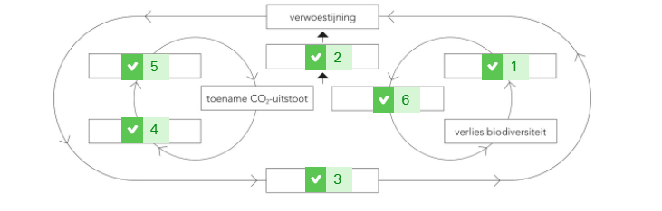

**b** Twee processen gevraagd:

1) klimaatverandering

2) verlies biodiversiteit

**Opdracht 6 Landbouw in Rondônia**

**a** Twee doelstellingen gevraagd:

1) ontsluiting van het gebied; verbetering van de bereikbaarheid van het gebied vanuit het noordoosten en de kuststeden

2) bevolkingsdruk in steden verminderen door migratie naar dit gebied

**b** Typen boerenbedrijven gevraagd:

1) grote boerenbedrijven

2) kleine boeren

**c** bodemerosie: Door het kappen van de bossen komt de grond bloot te liggen (geen permanente gewassen) (oorzaak),

waardoor de bodem door de regenval kan wegspoelen (gevolg).

**d** figuur 3.21

GB 248C, *De aarde - Bodemdegradatie, Bodemaantasting: kwalitatief*

**Opdracht 7 Klimaatverandering in Ethiopië**

**a** Dit gebied ligt op een hoogte van tussen de 1.000 en 2.000 m.

**b** -

**c W10 Gevolgen van klimaatverandering voor boeren in Ethiopië.**

|  |  |  |  |
| --- | --- | --- | --- |
| **Gebied** | **Problemen** | **Gevolgen** | **Duurzame oplossingen** |
| kleine boeren in centrale Riftvallei | 1 te intensief gebruik van bodem en water  2 klimaatverandering: droger  3 verslechtering van oogsten  4 grootschalige agro-industrie bedreigt hun bestaan | 1 slechte oogsten  2 geen gras voor vee | 1 behalve mais ook uien planten die betere humus/mest geven  2 gedoseerde irrigatie |
| rozenkwekerij in centrale Riftvallei | watervoorraad neemt af |  | 1 zuinig gebruik van water  2 zuivering en recycling van afvalwater |
| nomadische boeren bij de rivier de Omo | 1 droogte  2 overbeweiding (traditie vee = status)  3 met vee naar beschermde wildparken (wordt oogluikend toegestaan) | 1 slechte oogsten mais en sorghum  2 niet genoeg water/voedsel voor hun vee  3 uitputting grond  4 aantasting wildpark  5 conflicten met andere stammen doordat ze verder weg moeten trekken met vee | 1 waterputten slaan  2 waterreservoirs aanleggen  3 weidegrond herstel door omheiningen |

**Opdracht 8 Duurzame landbouw**

- terrasaanleg: geen schuine helling, minder kans op afspoeling van de bodem

- gewassen tussen bomen planten: geen kale grond tussen de bomen, geen erosie

- boomaanplant: wortels houden de grond vast, zeker bij de randen van de terrassen

- sloten graven: wateropslag voor drogere tijden

- strooisellaag: geen kale grond, zodat de bodem niet kan verdwijnen door wind of water; ook extra humus voor de bodem

- grasstrook: houdt afspoeling bij de steile rand langs het terras tegen; terras beter in vorm

**Verdieping**

**Opdracht 9 De regio Maradi in Niger**

**a** Vormen van bodemdegradatie gevraagd met toelichting en atlaskaart:

1) uitbreiding van de woestijn: Door de droogte dreigt verwoestijning. De bodem zal zich niet meer kunnen herstellen: GB 248A, *De aarde - Bodemdegradatie, Uitbreiding van de woestijn*

2) droogte en vorming zoutbodems: door irrigatie en de hitte kan capillaire opstijging van water optreden en verzilting ontstaan: GB 248B, *De aarde - Bodemdegradatie, Droogte en vorming zoutbodems*

3) winderosie: door de droogte is er een flink deel van het jaar geen begroeiing die de bodem kan vasthouden; dus kan bij stormen de bovenste laag wegwaaien: GB 248C, *De aarde - Bodemdegradatie, Bodemaantasting: kwalitatief*

**b** duurzame landbouw

**c** De grote groene muur is een strook bomen van 15 km breed en 7.775 km lang van de westkust naar de oostkust van Afrika.

**d** Senegal, Mauritanië, Mali, Burkina Faso, Niger, Nigeria, Tsjaad, Sudan, Ethiopië, Eritrea en Djibouti

**e** Eén argument voor gevraagd:

Dit project plant ook bomen aan en wil op die plek ook voorkomen dat de woestijn zich uitbreidt.

Eén argument tegen gevraagd:

Het project ligt niet helemaal precies op de route van de grote groene muur en heeft een wat andere aanpak: een mix van bomen en akkerbouw.

**Herhaling**

**Opdracht 10 Terugblik op de paragraaf**

**a** fout: Hier is de woestijn al opgerukt. Hier kun je geen landbouw bedrijven.

**b** fout: Een orkaan heeft zo veel kracht, daar valt weinig tegen te beginnen: natuurramp.

**c** fout: Er komen klimaatveranderingen door het versterkte broeikaseffect. Er is altijd al een broeikaseffect.

**d** goed: De bodem ligt er kaal bij. Het water zal snel kunnen afstromen naar de diepte en zo steeds meer zand meenemen: watererosie.

**e** fout: Dit komt niet door de droogte, maar door verkeerd gebruik van irrigatie in droge gebieden.

**f** fout: Overbeweiding is een nog grotere oorzaak: zo’n 35%.

**g** goed: De neerslag komt dan niet met vol geweld op een kale bodem, waardoor de bodem dichtslaat en het water bovenlangs gaat afstromen: bodemerosie. Bij droogte voorkomt dit dat de kale bodem wordt weggeblazen door de wind.

**Casusopdracht Problemen bij de teelt van thee in Kenia**

**Vraag 1/2/3/4**

Eigen begrippenweb leerlingen.

Er kunnen groepen woorden zijn gemaakt met de koppen:

kenmerken van het gebied, bedrijfsvoering vroeger, bedrijfsvoering nu, klimaatveranderingen met gevolgen, andere oorzaken bedreiging theecultuur, mogelijke oplossingen

Bij de klassikale presentatie is het de bedoeling dat de docent(e) de verschillende opties vergelijkt, en laat zien dat er verschillende oplossingen zijn. Natuurlijk moet de leerling wel goed kunnen beargumenteren waarom een begrip onder een bepaalde kop is geplaatst.

**Finish**

**Slotopdracht**

**a** Landschapszones gevraagd; Australië ligt in de:

tropische zone: het noorden

subtropische zone: het zuidwesten en zuidoosten

aride zone (grootste gebied): het midden

gematigde zone: smalle strook in het noorden en het oosten

GB 245, *De aarde - Ecologische landschapszones (biomen)*

**b** Gebieden met mediterrane vegetatie, woestijn en woestijnsteppe, savanne, grassteppe, zomergroen loofwoud en mangrove.

GB 246, *De aarde - Oorspronkelijke plantengroei*

**c** In gebieden met een droog klimaat is weinig landbouw mogelijk. In gebieden met meer neerslag vind je akkerbouw.

GB 177A, *Australië en Nieuw-Zeeland, Neerslag* en GB 177B, *Australië en Nieuw-Zeeland, Bodemgebruik*

Twee voorbeelden gevraagd:

1) In de woestijnklimaatzone is weinig of geen akkerbouw mogelijk vanwege de droogte. Alleen aan de randen komt commerciële extensieve veeteelt voor: grote veeboerderijen.

2) Op de grens tussen het steppeklimaat en het Cf-klimaat (zuidoosten) valt genoeg neerslag, maar is het niet te nat. Dus is het gebeid geschikt voor tarwe: akkerbouw.

**d** Vormen van degradatie gevraagd, met oorzaken:

1) verzilting rondom de woestijngebieden; oorzaak: verkeerde irrigatietechnieken, geen drainage: GB 248B, *De aarde - Bodemdegradatie, Droogte en vorming van zoutbodems*

2) watererosie in de natte klimaatgebieden en winderosie in de droge gebieden; oorzaak: verkeerde landbouwmethoden. En door het kappen van de vegetatie komt de bodem kaal te liggen en kunnen wind of water er makkelijk vat op krijgen: GB 248C, *De aarde Bodemdegradatie, Bodemaantasting: kwalitatief*

**e** Het zal warmer worden (3 tot 4°) en er zal minder neerslag vallen (50 tot 250 mm minder): GB 242B, *De aarde - Klimaatverandering, Mogelijke verandering in temperatuur* en GB 242D, *De aarde - Klimaatverandering, Mogelijke verandering in neerslag*

**f** Dit zal het gevaar voor verwoestijning en verzilting doen toenemen.

**g** a: deelvraag 2

b: deelvraag 1, 2

c: deelvraag 3, 2 en 1

d: deelvraag 6

e: -

f: deelvraag 6

Deelvraag 4 en 5 kun je niet onderbrengen.

**Examentraining**

**Opgave 1 Turkije**

**1** Door irrigatie komt er veel water in de bodem (oorzaak),

waardoor veel zouten worden opgelost die door de hitte aan het aardoppervlak na verdamping van het water afgezet worden (gevolg).

**2** verzilting; GB 248B, *De aarde - Bodemdegradatie, Droogte en vorming zoutbodems*

**3** Beschrijving in drie stappen gevraagd:

1) drainagebuizen aanleggen

2) daarmee kan men het overvloedige water afvoeren

3) waardoor het water niet met de zouten aan het aardoppervlak kan komen

**4** Twee argumenten gevraagd:

1) Het gebied heeft een vochtiger klimaat en wordt niet geïrrigeerd.

2) het gebied heeft veel meer reliëf: andere vorm van erosie.

**Opgave 2 Kalimantan**

**5** erosie door water

**6** Twee factoren gevraagd:

1) Af-klimaat: veel neerslag gedurende het hele jaar; GB 244, *De aarde - Klimaatgebieden/Zeestromen*

2) heuvelachtige gebied: dus veel kans op afstroming; bron 3

**7** Nee, de bodem bevat (door mineralisatie waarbij de mineralen gelijk worden opgenomen door de vegetatie) heel weinig humus (oorzaak),

waardoor er door het weghalen van de vegetatie weinig kans is voor nieuwe planten om te groeien: te weinig humus (gevolg).